**Сборка IOS проекта на Flutter**

Важно:Для сборки проекта под IOS требуется устройство на операционной системе MacOS.

Чтобы собрать проект, необходимо:  
1. Перейти на официальный сайт Flutter ( <https://docs.flutter.dev/get-started/install> ) и установить SDK следуя инструкции на сайте.

2. Установить Xcode из AppStore( <https://apps.apple.com/us/app/xcode/id497799835?mt=12>) и загрузить simulator Iphone (в данном случае Iphone 14 Pro Max).

3. Установить Visual Studio Code с официального сайта(https://code.visualstudio.com/). После установки необходимо установить плагины Flutter и Dart(Рисунок 1).

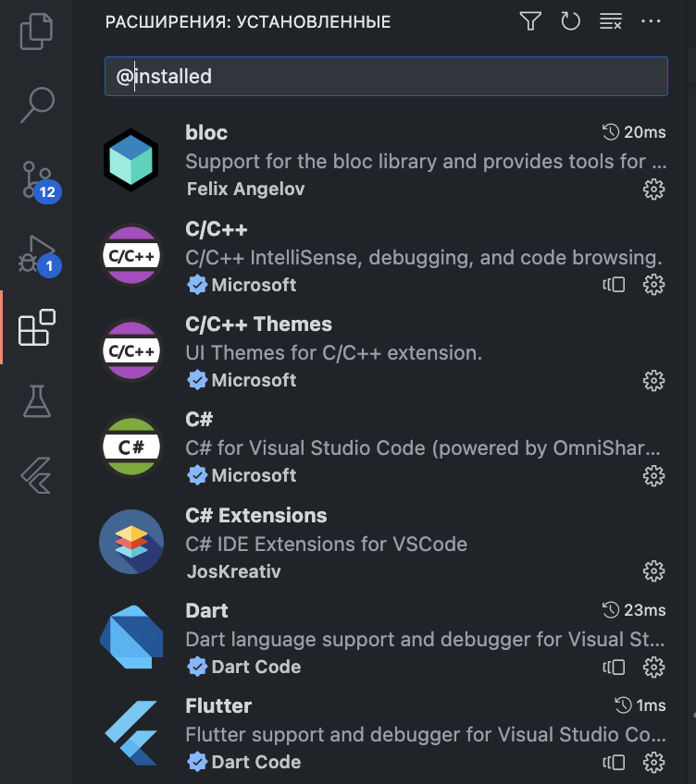

Рисунок 1 - установка плагинов Flutter и Dart.

4. Клонирование репозитория с GitHub в специальном окне меню Visual Studio Code.

5. Открыть терминал в Visual Studio Code и ввести flutter pub get  
6. Выбрать симулятор и запустить сборку.